 | Il futuro non sta solo nel progetto, è l’intraprendere storie con strumenti.
STRUMENTI E AMBIENTI PER L’E-LEARNING

WEB 2.0 ed E-LEARNING 2.0

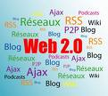 |  | Dedicato a tutti coloro che hanno l’emozione di nuove passioni, che sanno scegliere le navigazioni e sono capaci di lasciare le rive.

INTRODUZIONE

Nella presente trattazione si parla di come l’E-learning di prima generazione debba subire delle modifiche in rapporto all’evolversi del Web 2.0.
Si prospetta l’avvento di un E-learning di seconda generazione, capace di fare proprie le istanze del Social Networking per la valorizzazione sociale dell’educazione tra formale ed informale.
Certamente, per ragioni legate alla natura di presentazione, vengono qui trattati alcuni spunti, senza la pretesa di esaurire tutto il discorso del Web 2.0, dell’E-learning 2.0 e dei loro ambienti/strumenti.
È stata privilegiata la riflessione generale sul movimento che coinvolge Web e formazione: le trasformazioni della rete e le nuove modalità di usi consentiti portano a diversificabili e personalizzabili modi di essere.

PREMESSA
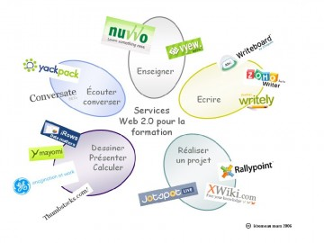
L’e-learning e quali i suoi strumenti in generale
Quando si parla di e-learning ci si riferisce ad un’attività di formazione, che avviene interamente o parzialmente (blended) on-line. Necessita di una connessione in rete e di una piattaforma (LMS - Learning Management System), scenario per l’e-learning. Coloro che partecipano all’attività formativa lo fanno utilizzando un PC, che talvolta richiede di essere integrato con dispositivi o interfacce per il collegamento audio e video. La formazione di questo tipo rende indipendente il percorso didattico da vincoli temporali e di presenza fisica. Garantisce monitoraggio continuo, attraverso il tracciamento automatico e le azioni di valutazione e di autovalutazione immediata di ciascun processo. Tutti i dati relativi a ciascun studente sono consultabili con immediatezza, durante e alla fine del processo di apprendimento. Permette di misurare la qualità e la quantità dei prodotti e dei servizi offerti e fruiti in itinere. Realizza tutti i tre tipi di approccio comunicativo: *uno a molti, *uno a uno, *molti a molti. Si basa sull’interattività, visibile con lo scaricamento di materiali didattici e con lo scambio dialogico tra studenti, tutor, docenti. Vive nelle relazioni di rete, approfondisce la conoscenza reciproca, tra gli attori del processo di apprendimento, mediante la produzione di relazioni nel lavoro condiviso. Si svolge in contesti dedicati, che possono prevedere incontri in presenza per completare il ciclo della comunicazione e renderla spazio-temporale. Ha come caratteristica alcune centrature: colui che apprende, il gruppo in cui si apprende, la comunicazione sincrona (Chat, vide/tele coconferenza partecipata) e asincrona (forum, mailing list, mail). Favorisce il controllo delle finalità e metodi, previsti dalla teoria pedagogica adottata. Permette una individuazione dei bisogni formativi individuali e di gruppo, emersi contestualmente. Garantisce di monitorare le risposte ai bisogni formativi. Facilita la progettazione di interventi di aiuto individualizzati: offre servizi (tutoring, assistenza …). Realizza l’apprendimento in un’ottica di confronto e di collaborazione con studenti ed utenti (si evitano anche code di prenotazione per il colloquio con il docente). Si basa sulla flessibilità delle soluzioni didattiche. Fa ricorso al learning by doing. Sviluppa processi cognitivi: memorizzazione, comprensione, problem solving … Porta al superamento del Digital divide.
All’inizio della sua evoluzione, la formazione di questo tipo si basava sull’idea di trasferire, di fatto, in rete modelli di insegnamento/apprendimento tradizionale e dava vita al fenomeno “… creazione di recinti tecnologici all’interno dei quali riproporre e applicare metodi di insegnamento del tutto tradizionali.” Il costruttivismo era e rimane lo sfondo per predisporre risorse e organizzare, progettare, allestire, gestire, valutare gli ambienti di apprendimento NT dell’e-learnig: i soggetti costruiscono, interagendo, le realtà di apprendimento, gli ambienti a più dimensioni
Le porte “antipanico” dell’e-learning, ossia verso il web 2.0 e oltre
Alla prima fase di e-learning, dominata dall’imparare/usare gli strumenti base (forum, chat, posta elettronica) e dall’usare i processi (iscrizione alla piattaforma, fare Login, fare upload, download …), è subentrata la fase, nella quale gli strumenti si sono moltiplicati e sono diventati patrimonio nuovo sostanzialmente acquisito. La diffusione della navigazione Internet, sostenuta da collegamento a banda larga, ha fatto sì che molti attori della formazione on-line utilizzino Blog, Wiki, Podcast, lavagne interattive, video conferenze ed altro. Allora i luoghi dell’e-learning sono divenuti trasparenti e permeabili, sistemi moebius (Pierre Lèvy), assorbenti, talvolta in entropia di caricamento, talvolta ialini e assolutamente mescolati e interagenti con altri sistemi, economici, industriali, ecologici/ambientali.
Come il narratore, l’e-learning parla di sé creando una storia, esportabile come oggetto scorm, prima del dissolvimento della struttura/piattaforma e del suo tramonto. Sì, l’e-learning si traduce nell’impossibilità di rimanere stabilmente se stessa: può conservare i suoi oggetti, i suoi strumenti, ma perisce nel destino dell’araba fenice perché la sua linfa è in movimento. Oggi, contaminata dall’essere apprendimento, definito dalla collaborazione, gestisce i contenuti nei rapporti e nelle dinamiche di gruppo utilizzando strumenti del conoscere, che cambiano nel mangiamento del “di fuori”. Le piattaforme, luoghi popolati, spingono nell’esterno etere della comunicazione come un compasso che allarga il suo raggio e sbriciola il tondo della sua traccia.
Anno 2007/2008, l’e-learnig ha già fatto i suoi testing. Tuttavia rimane sperimentale, anche se non lo crede, nell’istituzione pubblica e privata; per lo meno apprende il suo essere inadeguato, si sente stretto nelle piattaforme, che non offrono sempre tutti i mezzi richiesti dall’utenza e ormai praticabili dai più. Difficile riformulare le piattaforme subito, ma si cercano correttivi di integrazione, che si trovano nei cerotti di software aggiuntivi.
All’esigenza si unisce la domanda, per la quale c’è pure la risposta.
Carissimi commensali di questo piatto dell’e-learning, la pietanza risulta ormai sguarnita, c’è un nuovo modo di stare insieme e di cucinare le portate!
Sono necessari prodotti diversi da farsi in modo diverso. Il contenuto è il prodotto che porta in sé il profumo di altro, che si aggrega con un altro in significato.
Il contenuto ha un marchio, questo lo definisce, invece di collocarlo, e te lo invia per etere.
Il mito platonico dell’androgino si è da tempo spezzato per dare vita al cristallo, che riflette e metadata i contenuti (provenienti dall’ovunque sociale), presi nell’apprendimento e-learning e rilanciati da esso in nuove interfacce del cristallo.
Come?
Con gli strumenti, nati dalle facoltà in movimento, generati da altri strumenti, che interpretano il flusso comunicativo delle facoltà.
Lo strumento è la facoltà condivisa e feconda come il “medium è il messaggio”. In questa funzione il “medium” governa la comunicazione, la dota di senso-contenuto, la aggrega.
Sarebbe ingenuo pensare che la richiesta di rinnovamento, nei modelli implementati in rete, abbia origine all’interno dell’e-learning. Si sa che la rete è informazione, che è spinta a trasformarsi dall’interesse economico. Il contesto e le sue esigenze, rivelate nelle indagini di mercato, creano nuove direzioni. Al tramonto del secolo, il Web di prima generazione, con la crisi delle “dot-com”, ha rivelato le sue debolezze nei servizi. Allora si è cominciato ad invocare l’avvento del Web 2.0. Il Web 2.0, così chiamato nel 2004 dalla O'Reilly Media, definisce una trasformazione nei metodi di accesso e di uso delle risorse sulla rete. Anche questo Web 2.0, seppur non realizzato del tutto trasversalmente, risulta superabile in una prospettiva di avanzamento, tanto che si parla già di Web 3.0 prossimo futuro. Dicono che non si facile dare una definizione univoca di Web 2.0 e delle sue applicazioni. Si dice che rispetto al Web 1.0, venga sviluppato l’aspetto sociale e il coinvolgimento dell’utente. Per cui alle pagine statiche del Web si vanno sostituendo servizi, che rendono possibile la collaborazione e lo scambio di informazione con applicazioni sul modello desktop. Allora non sono tanto le applicazioni che cambiano con il Web 2.0 ma proprio i servizi, che consentono di condividere applicazioni per la pubblicazione e rendono gli utenti come co-sviluppatori. Ritorna il tema originario dell’intelligenza collettiva (Piérre Levy) e connettiva (De Kerckhove). Un ruolo importante per il fenomeno Web 2.0 è la tecnologia Ajax, che fa interagire due tecnologie esistenti, JavaScript e XML, per dar luogo alla user experience sul web che richiama le applicazioni desktop. Ajax ha semplificato l’utilizzo delle applicazioni web ad un vasto e potenziale pubblico. Il fenomeno più vistoso sono i Blog i Wiki.

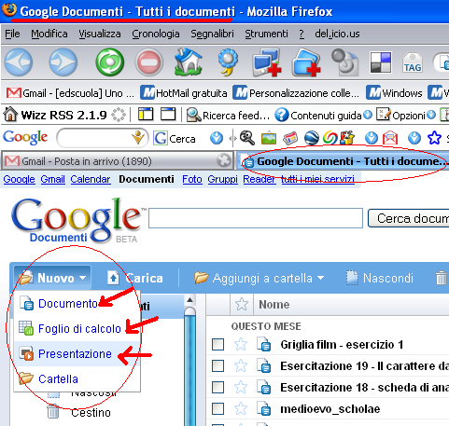
Si ritorna all’agorà, in cui tutti hanno la possibilità di accedere all’informazione e di costruirla. Il Web dà una serie di strumenti come se fossero sul proprio PC, persino per scrivere ci sono applicazioni on-line e l’esempio più vicino è il pacchetto di servizi e tools (posta, calendario, messenger) di Google

Web 2.0
Era dei servizi
Personal tools on line
Blog, Wiki, …
Really simple syndication

Social media e social networking

Tagging e folksonomy

Paolo castagna diceva nel 2004:
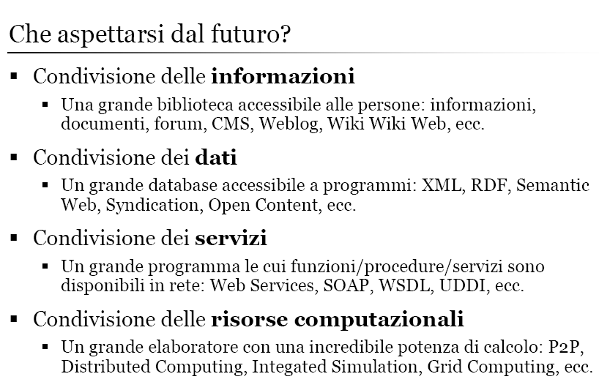
Le potenzialità del Web 2.0

* Really simple syndication - RSS
Risponde alla domanda di come distribuire i contenuti nel Web per metterli a disposizione e costituire una grande biblioteca.Basato su XML è uno dei più popolari formati per la distribuzione di contenuti, in quanto “definisce una struttura adatta a contenere un insieme di notizie, ciascuna delle quali sarà composta da vari campi (nome autore, titolo, testo, riassunto, ...). Quando si pubblicano delle notizie in formato RSS, la struttura viene aggiornata con i nuovi dati; visto che il formato è predefinito, un qualunque lettore RSS potrà presentare in una maniera omogenea notizie provenienti dalle fonti più diverse.” (Wikipedia)
Il documento RSS può essere letto attraverso un feed reader (software) o attraverso l’integrazione dei feed in un sito Web.

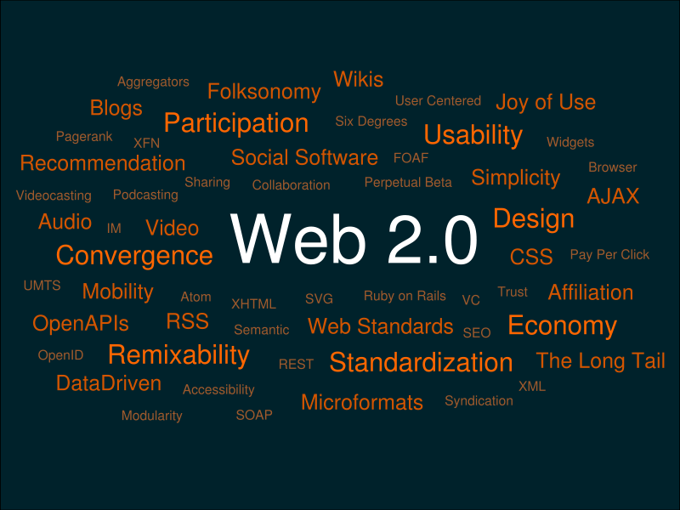
* Tagging, Tag Cloud e folksonomy (dalla Blogsfera alla Tagsfera)
Il Tagging è un processo fondamentale e caratterizzante il Web 2.0. Indica il modo e la forma mediante i quali i contenuti generati dai soggetti, sono descritti per il successivo recupero dell’informazione. I tag definiscono legami tra le risorse. Il tag, dunque, è un attributo assegnato arbitrariamente da un utente e può rappresentare non solo i contenuti a cui si attribuisce, ma anche uno stato d’animo che nulla ha a che fare con i contenuti. Ogni contenuto sia esso un Blog, un video, una pagina web, un’immagine, un link è classificato e associato ad una categoria. Il tagging, nascendo dal basso, rivoluziona il modo di classificare le informazioni dei motori classici, che procedono per algoritmi dall’alto. I nuovi motori di ricerca permettono la creazione dal basso di categorie personali: Technorati , Flickr , De.icio.us , TagCloud, 43 Things. Si può dire che il concetto di blogosfera si trasforma in tagsfera.
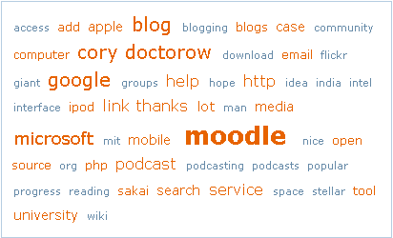
*I tag cloud (nuvola di tag) sono la rappresentazione visiva delle etichette o tag, che organizzano l’insieme delle informazioni di un sito. Hanno la funzione di organizzare una lista pesata, nel senso che le parole più importanti sono rappresentate in tag font più grandi.
*Folksonomia descrive una categorizzazione collaborativa di informazioni mediante l'utilizzo di parole chiave (keyword) scelte liberamente da gruppi di persone che collaborano spontaneamente per organizzare in categorie le informazioni disponibili attraverso Internet. Diversa dalla classificazione delle biblioteche a faccette, perché generata dal sociale. La Folksonomia ha avuto grandissima importanza con l’avvento del social software, a partire dall’utilizzo di del.icio.us nel 2003.
La folksonomy rappresenta un modello concettuale nuovo: l’aggregazione di informazioni dal basso con categorizzazione personale di tag, scelti, come si diceva, liberamente. Si serve di etichette spontanee per rendere possibile la condivisione, dal momento che è difficile che il grande popolo della rete si possa uniformare secondo criteri nella scelta del tagging dei contenuti. Non è un ordine preordinato ed oggettivo, non richiede di condividere criteri oggettivi, però nella sua spontaneità si adatta bene ad identificare risorse in un universo non gerarchico.
Ne conseguono degli inconvenienti nella definizione libera dei tag. Allora per ovviare al problema dell’organizzazione delle informazioni sono state definite delle macroaree predefinite a facets:
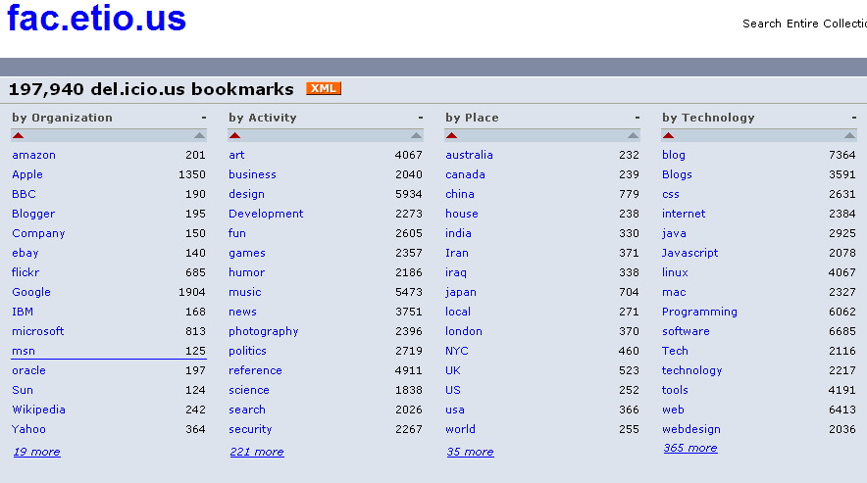
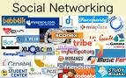
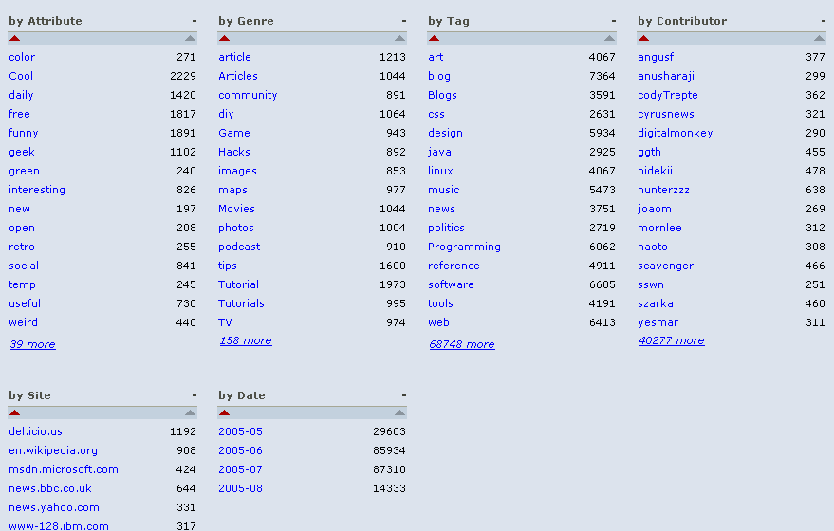
http://demo.siderean.com/facetious/facetious.jsp
* Social networking
Quando si parla di Social networking ci si riferisce ad gruppo di persone connesse tra loro da diversi legami sociali, di conoscenza casuale, di lavoro, di vincoli affettivi, e che hanno la possibilità di connettersi tra di loro mediante le nuove applicazioni di servizi web disponibili. Il social networking è un evento essenziale per lo sviluppo del Web 2.0. L’interazione, la collaborazione in rete, la creazione di comunità, la possibilità di condividere documenti ha i suoi strumenti nei social media, rappresentati dallo sviluppo di audio-video conferencing, Whiki, Blog, che si aggiungono alle classiche forme di chat e forum. Il social networking crea il fenomeno della “hackerabilità” (O’Reilly), rendendo possibile l’appropriazione e il rimescolamentodi informazioni e servizi, attraverso azioni di mashuping.
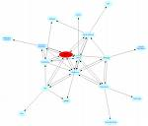
* Social Bookmarking
Può essere utilizzato per raccogliere informazioni su persone, luoghi e servizi. Ai segnalibri statici e costituti da liste di difficile consultazione, si sono sostituti i Social Bookmarking di condivisione di segnalibri tra utenti. Per realizzare ciò, i link vengono contrassegnati da tag liberamente scelti.

* Podcasting
Per podcasting si intende il processo di produzione e distribuzione di un podcast.
Un podcast è un feed RSS che include, all'interno del file RSS, di un link verso un file audio. Sottoscrive un podcast vuol dire scaricare sul lettore RSS il testo e il file mp3 ad essa collegato, Si produce un'informazione a due canali: testo da leggere e audio da ascoltare. L’informazione è caratterizzata dalla portabilità.
Il Web 2.0, educazione ed e-learning
Due cambiamenti generano la necessità di ripensare l’e-learning: la via del Web 2.0 e i nuovi soggetti in educazione. Questi ultimi sono, come si dice, “Digital natives” e soprattutto quelli di seconda generazione, nati dopo gli anni novanta, usano le tecnologie dell’informazione e della comunicazione ed imparano ad usarle dalla scuola primaria nell’ambito didattico. C’è un discorso profondo ed interessante, che riguarda l’uso dei media nell’educazione formale e informale e il rapporto tra le due sfere. Si tratta di un discorso pedagogico per l’interpretazione e implementazione di ambienti e ruoli nuovi.
I ragazzi hanno tutti un cellulare, posseggono su larga scala un Ipod o un lettore MP3, scaricano materiali da internet, condividono file, in buon numero partecipano a chat, molti hanno una casella di posta elettronica e un Blog personale, frequentano in modo assiduo od occasionale la rete. Loro, i ragazzi, avrebbero pronti per nuove modalità di essere nell’imparare. Ma è la scuola resistente. L’educazione a scuola, in genere, dovrebbe essere ripensata; tuttavia gli altri soggetti coinvolti, gli insegnanti, per la stragrande maggioranza, nonostante le azioni di formazione offerte, sono restii al cambiamento nelle modalità di apprendimento/insegnamento.
Qui non si intende trattare il problema della scuola nella sua quotidianità e nelle possibili riforme, che si collochino secondo il nuovo modello di conoscenza e di formazione, in rapporto all’evoluzione tecnologica e di rete. Si vuole vedere solo il fenomeno dell’e-learning, come da processo iniziato con il Web 1.0 generi richieste nuove dal Web 2.0.
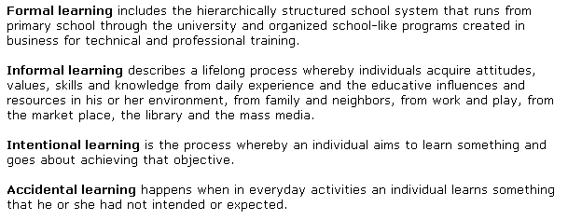
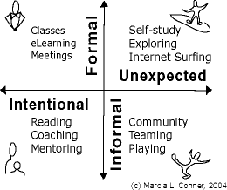
In generale gli strumenti, messi a disposizione dal Web 2.0 sono pronti per accogliere i processi dal basso e a trasformare i ruoli dei soggetti, coabitatori e cogeneratori della conoscenza. Da più parti interpretative si accoglie l’idea di valorizzare l’attività propositiva dei discenti e di pensare ai docenti come “facilitatori”. Un altro discorso deve essere considerato: il rapporto sopraddetto tra formale e informale. Se l’e-learning 2.0 divenisse luogo su larga scala, a più livelli, per erogare certificazione di un iter di apprendimento si porrebbe, in pratica, il problema del come conciliare le richieste di obiettivi certificabili con la valorizzazione delle modalità spontanee ed informali dell’apprendere, proposte dal Web 2.0. Per ora si pensa che, comunque, l’e-learning istituzionale abbia bisogno di piattaforme dedicate. La modifica auspicabile è quella di realizzarle nella dimensione della condivisa produzione di idee e di risorse, di reciproco sostegno, di partecipazione ad una ricerca creativa comune, rispettando l’etica dell’imparare cercando e facendo nella fecondità.
Il futuro non sta solo nel progetto, è l’intraprendere storie da condividere in rete con strumenti di libera creazione.
“La conoscenza diventa sapere e-coordinato, mediato da web-tecnologie come RSS,contenuti di Video-Audio sharing, blog, wiki, tag, folksonomy, bookmarking, social networking.” (Pauletto)
Fare e-learnig sullo stile web 2.0 richiede capacità di mashup. aggregare risorse e fonti dinamiche del web per ri-proporle attraverso il proprio filtro individuale. Il mashup rende l’idea di come la cultura sociale sia generata dalla ricerca individuale, dai risultati sociali, dallo scambio di ricerca.
Nell’e-learning tradizionale abbiamo specifiche piattaforme ed in esse il soggetto non ha il controllo/responsabilità completo della propria formazione. Indubbiamente si ottengono risultati efficaci per l’apprendimento, ma alcune insoddisfazioni rispetto alle esigenze dell’utente.
Con il Web 2.0 è nata l’esigenza di riportare nell’apprendimento un’integrazione di formale ed informale per offrire una formazione nuova , ricca nella collaborazione, ricerca condivisione. Si sente il bisogno di rendere il soggetto responsabile del proprio processo di e-learning, realizzando la propria personalità nell’autonomia e nel clima del social networking.
La formazione tradizionale prevede: obiettivi, risultati attesi, monitoraggio e valutazione. nell’e-learning 2.0 dovrebbe essere lo studente che gestisce e monitora il proprio percorso.
Si possono oggi scegliere due vie per l’e-learning:
- dare spazio all’apprendimento spontaneo - in questo caso non si pone molto il problema di definire gli strumenti perché il soggetto li sceglie da solo e li autogestisce;
- utilizzare le risorse offerte dal web per integrare l’apprendimento, arricchendo le piattaforme in presenza o anche soltanto la didattica d’aula con strumenti del social networking (blog, wiki, calendari, repository, mailing list, social tagging, podcasting, social bookmarking, social taggings …)
L’apertura al web, come ambiente di formazione, è la tendenza. Il Learning Environment offre diverse esperienze, nelle quali è possibile mettere insieme learning object ( dell’e-learning tradizionale) con podcast, blog ed altro.
Senz’altro scegliere l’ibridazione tra risorse diverse (tradizionali, nuove, formali, informali) consente esperienze di apprendimento di maggiore soddisfazione nella creatività, multiprospettiche.
Alcuni Software di e-learning 2.0

Elgg un esempio
Elgg, Open source ed è rilasciato sotto la GPL (General Public License). Crea un ambiente di apprendimento mobile e flessibile centrato su chi apprende. Ciascuno può pubblicare risorse e decidere se renderle pubbliche, private, condivisibili, visibili. Le risorse devono essere descritte con parole chiave per essere aggregate con quelle similari. Per ogni risorsa taggata è possibile vedere quali altre risorse e soggetti sono ad essa associati.
Un altro elemento fondamentale nell’uso di Elgg sono le parole chiave. Quando pubblichiamo una risorsa dobbiamo aver cura di indicare le parole chiave che la descrivono. In questo modo, attraverso una ricerca, si possono aggregare risorse di diverso tipo che trattano lo stesso argomento. Ciccando su una keyword si vedono tutti gli oggetti associati con quella parola, le persone interessate all’argomento, e così via. Attraverso gli RSS è inoltre possibile ricevere le ultime risorse disponibili messe a disposizione dagli altri utenti.
Elgg funziona da: Weblog, File repository, Social networking

Altre piattaforme oltre ad Elgg:
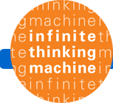
Infinite Thinking Machinecon possibilità di avere un blog, filmati e altri elementi multimediali per lezioni interattive.

NUVVO
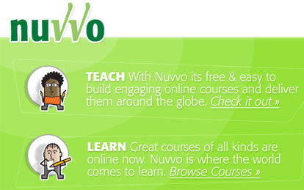
Portale per studenti e insegnanti nello spirito del Web 2.0 che funge da tramite che vogliono spostare la propria esperienza didattica dall’aula scolastica al monitor di un computer. E così nasce un nuovo modo di studiare e insegnare online.
Gli insegnanti, possono creare lezioni multimediali e condividerle e gli studenti

Digi[cation]
 Digication organizza corsi, compiti e ricerche. E’ possibile la pubblicazione delle proprie lezioni e decidere i livelli di permessi per la fruizione.
Infine, si stanno facendo sempre più largo anche i wiki (si veda WikiSpace) e i sistemi di bookmarking collaborativo, come lo specifico stu.dicio.us.

MOODLE

“Moodle è un pacchetto software per produrre corsi basati su Internet e siti web. È un progetto in continuo sviluppo volto a create un ambiente educativo basato sul costruttivismo sociale. Moodle viene fornito gratitamente come software Open Source (sottostante alla GPL: GNU Public License). Fondamentalmente questo significa che Moodle è protetto da copyright ma che si hanno molte libertà in più. È possibile copiare, usare e modificare Moodle, basta sottostare a queste condizioni: fornire agli utilizzatori i sorgenti, non modificare o rimuovere la licenza originale e il copyright e applicare la stessa licenza ad ogni lavoro derivato. Leggete la licenza per ulteriori dettagli e, in caso abbiate domande, contattate direttamente il detentore del copyright. “

ATutor
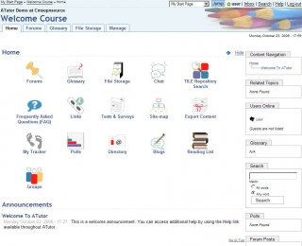
“ATutor è un Software Open Source dedicato all'E-Learning. I sui sviluppatori lo definiscono un Learning Content Management System (LCMS) avendo in mente i criteri dell'accesibilità e della adttabilità. Atutor si istalla in fochi minuti e utilizza un sistam di templates per gestire l'interfaccia grafica, dando modo sia di dare al CMS facilemnte un nuovo look si di estenderne le funzioni con uno dei tanti moduli disponibili per il download.”

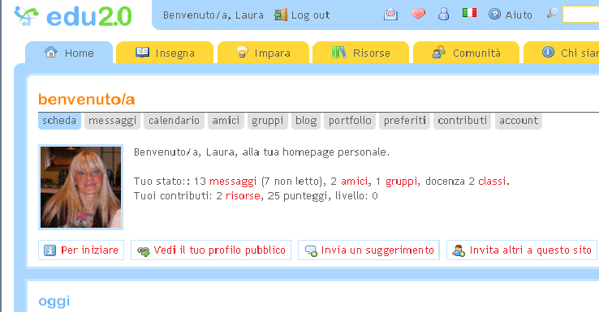
Edu20
http://www.edu20.org/

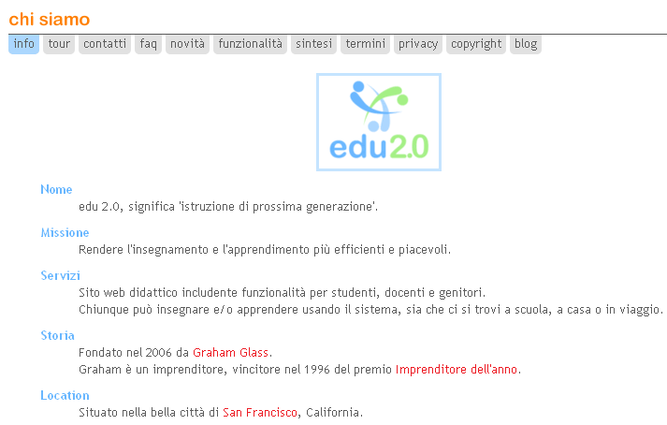

Alcuni strumenti per l’e-learning 2.0

Flickr

Flickr permette di pubblicare e condividere fotografie, fa parte del gruppo Yahoo.
È caratterizzato da social networking. Permette la socializzazione condivisione delle immagini e l’interscambio di opinioni, favorendo discussioni e relazioni. Si possono creare album fotografici e raggruppare le foto per tema
forte componente sociale che caratterizza il sito.
le photo possono esser richiamate sul proprio sito e si può creare un “widget” da inserire nel proprio blog per far vedere ai propri visitatori una parte delle proprie foto (scelte a caso, oppure le ultime pubblicate).

Anobii
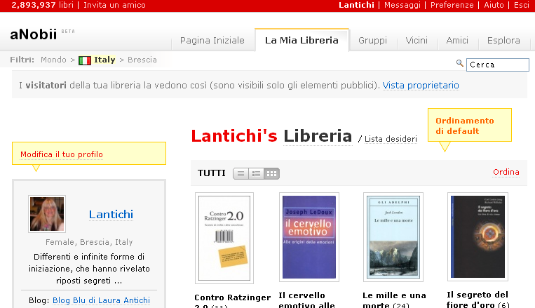
Recente, dal 2006. tradotto in più lingue. Con e-mail e una password si accede all’home page del servizio.si crea la propria biblioteca on line, possibile e stimolante l’interazione tra gli utenti e della condivisione della conoscenza. Social Bookmarking può essere utilizzato per raccogliere informazioni su persone, luoghi e servizi

Youtube
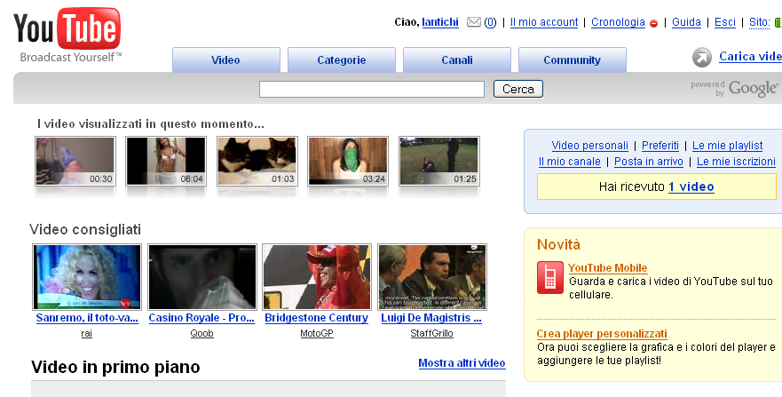
“YouTube è un sito che consente la condivisione di video tra i suoi utenti. È stato creato nel febbraio del 2005.YouTube fa uso della tecnologia di Adobe Flash per riprodurre i suoi contenuti, come anche il meno popolare Google Video. YouTube ospita non solo video realizzati direttamente dai propri utenti, ma anche video di spettacoli televisivi e video musicali coperti da diritti. Il rispetto del regolamento del sito, che pure vieterebbe l’upload di questo tipo di contenuti, si basa infatti solamente su una verifica ex post di quanto proposto dagli utenti. YouTube consente l'incorporazione dei propri video all'interno di altri siti web, e si occupa anche di generare il codice HTML necessario.” (Wikipedia)

Blogger
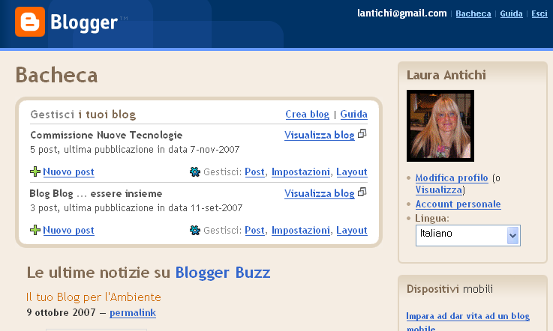
Un blog è un sito web, gratuito, di facile utilizzo, che ti permette di pubblicare facilmente idee, pensieri, e di interagire con altri blogger.

Last.fm

Last.fm è una rete sociale basata sulla passione per la musica. Ma anche una vera e propria radio su Internet. Una radio dove il palinsesto si sceglie autonomamente o socialmente.


Wikispaces

Un wikispace è uno spazio dove puoi creare pagine su un tema

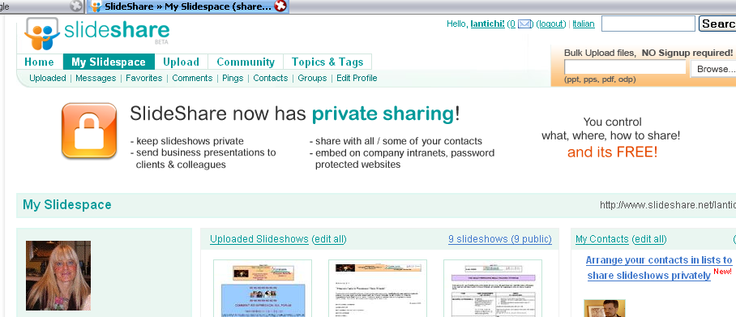
Slideshare
SlideShare, funzione simile a YouTube, ma per slides.
Le presentazioni sono taggate e quindi facilmente reperibili, La funzione “social” permette di condividere i documenti, di visualizzrli sul proprio sito, di lasciare commenti

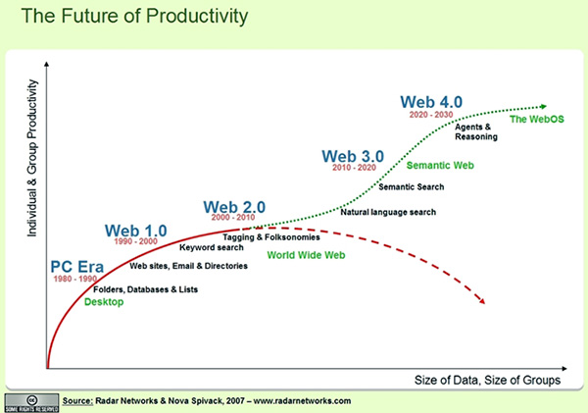
Dove si va?
“La figura 2 riporta il digramma di un'ipotesi abbastanza realistica, prodotta da Radar Networks, relativa ai tempi necessari per l'adozione del Semantic Web da parte dei fornitori (aziendali e individuali) dei contenuti del Web.” (http://www2.mokabyte.it/cms/article.run?articleId=YPB-QB7-E2Q-B8B_7f000001_30480431_3c0acde4)

Dal computer all’agorà di rete - WebOS
Con il superamento del web 3.0 nel web 4.0, che sarà caratterizzato dalla maturazione del Web semantico non avremo più bisogno di un sistema operativo sul computer. Andremo verso il WebOS, e avremo sempre meno bisogno dell’aula scolastica per fare learning. “Un Web operating system, o più comunemente chiamato WebOS, è un sistema operativo che viene caricato direttamente in un browser, a differenza dei più consueti sistemi che si trovano su di un supporto di memoria nel computer come un hard disk o un compact disc. Attualmente questi sistemi sono sviluppati mediante linguaggi web come php o JavaScript, ma per il futuro gli esperti ritengono che si potranno creare sistemi che non necessitino di alcun software installato.” (Wikipedia).
E il destino dell’e-learning?
Sarà basato sulla creazione di librerie, di tag cloud, privilegerà il linguaggio artificiale delle ontologie, forse sparirà davvero la separazione tra docente e studente e ci sarà un nuovo modo di fare cultura ed informazione.
L’albero della conoscenza potrebbe assumere un aspetto capovolto: il rizoma in alto, condiviso in un database plastico e semantico, in espansione, a raccogliere i tag identificati dal popolo nomade del Web.
Comunque sia, il processo iniziato è quello che ci condurrà alla realizzazione graduale del Web Semantico, con il superamento della logica a link: i documenti pubblicati (pagine HTML, file, immagini …) saranno associati ad informazioni e a dati per costituire dei metadati, capaci di realizzare reti di relazioni evolute e trasparenti nell’interpretazione e connessione dei contenuti.
Conclusioni
L’E-learning subisce le trasformazioni del Web, richiede un aggiornamento. Rispetto alle aspettative deluse o solo in parte soddisfatte; rimane un progetto in movimento, soprattutto perché è legato al fare, sperimentare, acquisire cultura con gli strumenti dello sviluppo sociale nella conoscenza.
Si è parlato, nel presente articolo, di Web 2.0 e delle sue ripercussioni sul modo di essere, di catalogare le informazioni, di comunicare. Il discorso si è curvato, poi, ad analizzare brevemente i problemi dell’e-learning nel processo tra formale ed informale.
Si è parlato, infine, di alcuni strumenti nuovi: piattaforme, tools, software.
Si sono valorizzati i processi fondamentali di rinnovamento: Tagging, Folkonomy, Social networking.
Rimangono aperti molti problemi riguardo all’E-learning. Problemi relativi alla possibilità di rispondere ad un progetto intenzionale, istituzionale. Problemi di natura pedagogica.
Ma una domanda altra potrebbe essere fatta: in quale modo la scuola può usare gli strumenti e le potenzialità del Web 2.0? Le risposte sono molte, come tante le esperienze deluse e contestate.
Si dice che le nuove generazioni siano “digital native” perché usano strumenti tecnologici, ma a volte accade che siano proprio loro a fare resistenza quando si cercano di introdurre a scuola le potenzialità di apprendimento mediante la rete. Anche questo è un problema aperto.
Per finire si propone una tabella illuminante tratta da: Giovanni Bonaiuti (a cura di), E-LEARNING 2.0 Il fuuro dell’apprendimento in rete, I Quaderni di Formare, Erickson Gardolo(TN) 2007
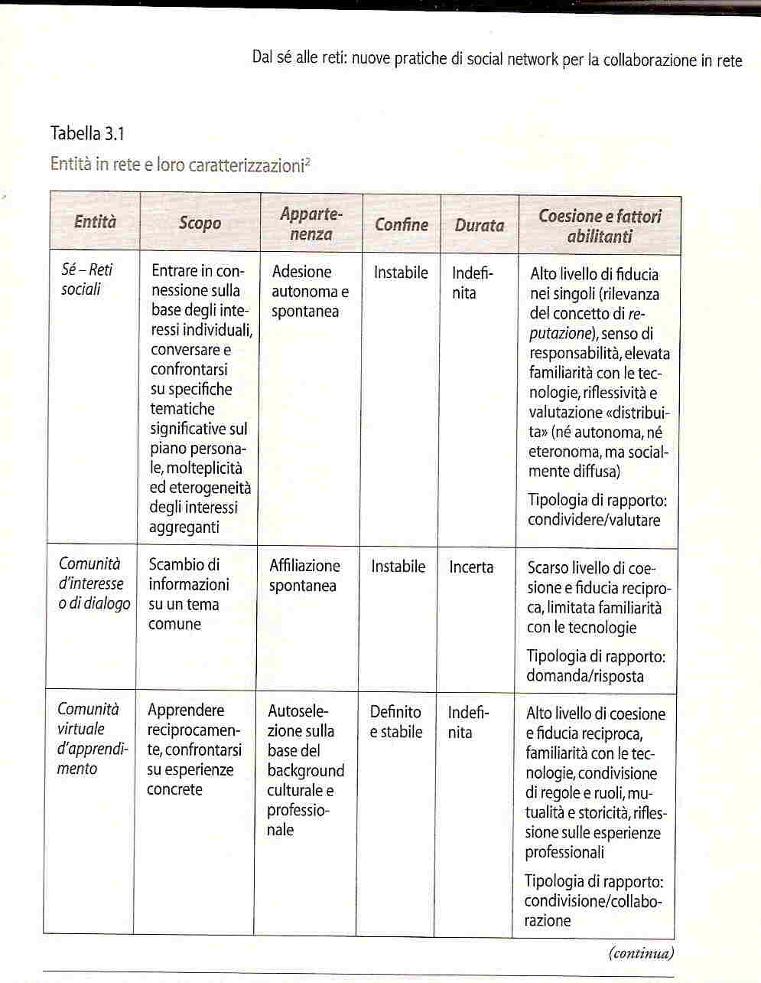

Bibliografia
Giovanni Bonaiuti (a cura di), E-LEARNING 2.0 Il fuuro dell’apprendimento in rete, I Quaderni di Formare, Erickson Gardolo(TN) 2007
l libro mette in evidenza i limiti dell’approccio fino ad oggi seguito da gran parte delle esperienze di e-learning, prospettando lo scenario di un e-learning di «seconda generazione» teso all’integrazione tra le metodologie di e-learning formal e informal.
Si inserisce nell’ampia riflessione che, nel mondo del Web, va sotto il nome di «Web 2.0» e che valorizza la dimensione sociale della rete vista come un prodotto della collaborazione di tutti i suoi fruitori/costruttori.
Il testo è corredato di schede di approfondimento, con numerose segnalazioni di esempi e link, e di un glossario.
Maria Ranieri, E-learning: modelli e strategie didattiche, I Quaderni di Formare, Erickson Gardolo(TN) 2005
Il tema dell’e-learning ormai ha conquistato l’attenzione di chi si occupa di formazione. Tuttavia, da un punto di vista didattico, si tende a considerarlo come una semplice trasposizione sulla rete dell’insegnamento in aula.
Quali criteri deve invece seguire un progetto di didattica online?
Quali modelli e strategie si possono applicare e come sceglierli?
Il libro si propone di rispondere a questi quesiti partendo dall’assunto che l’e-learning può in realtà riconfigurare la didattica d’aula e che il momento della scelta delle soluzioni metodologiche riveste un ruolo cruciale per la qualità di un progetto di
e-learning. Il libro, dedicato a progettisti e formatori, nasce dalla ricca esperienza
dell’autrice nell’ambito dell’Instructional Design applicato alla rete e fornisce criteri orientativi e riferimenti concreti per poter realizzare progetti di e-learning e attività didattiche online.
Mario Rota, E-TUTOR: identità e competenze Un profile professionale per l’e-learning, I Quaderni di Formare, Erickson Gardolo(TN) 2005
Quella dell’e-tutor è una figura che si sta ormai imponendo, anche nel nostro Paese, in virtù del ruolo chiave che tende ad assumere nella gestione effettiva della didattica on line.
Ma in cosa può e deve consistere concretamente la sua attività? Come si diventa e-tutor? Quali competenze sono necessarie per svolgere questo ruolo in modo efficace?
Questo volume fornisce una guida sul tutoring on line. Esso intende fare il punto sullo stato dell’arte relativo a questa figura professionale, individuandone il profilo storico, il ruolo, le funzioni caratterizzanti e le strumentazioni di cui si deve avvalere nei diversi contesti.
Un libro essenziale per chi si occupa di e-learning e vuole comprendere meglio quali sono le competenze necessarie per divenire «educatori in rete».
Sergio Maistrello, La parte abitata della rete, Hops MI 2007
Più che un manuale o un saggio, questa è una guida turistica: racconta di una parte di Internet che cresce in fretta e sta facendo parlare molto di sé. Nasce con i blog, i wiki, il podcasting e i social network: un numero esplosivo di persone sta utilizzando gli strumenti più maturi di Internet per esprimere punti di vista e per condividere competenze, dando vita a nuove forme di opinione pubblica e a sistemi innovativi di mediazione tra le diverse visioni del mondo.
Ai margini dei grandi agglomerati commerciali della Rete sta emergendo un sistema di relazioni e di produzione dei contenuti che ha nella partecipazione spontanea e gratuita delle persone il suo motore. Nel rispetto della logica reticolare, dentro la parte abitata della Rete i cittadini digitali stanno imparando a essere nodi in un sistema creativo ricco di opportunità. Tutto ciò ha ripercussioni profonde sulle dinamiche consolidate della società di massa, e già oggi influenza il modo in cui si fa informazione, cultura, politica e mercato.
Il libro prende avvio dalla geografia di questo mondo digitale ed esamina gli strumenti con cui se ne acquisisce la residenza, per poi approfondire i processi che determinano i comportamenti online, i meccanismi della collaborazione e il modo in cui si misurano i benefici individuali e collettivi.

Pier Cesare Rivoltella, E-tutor Profilo metodi e strumenti, Carocci RM 2006
Negli ultimi anni, grazie al successo e alla diffusione dell’e-learning, ha assunto sempre più importanza il ruolo dell’e-tutor. Ad esso, infatti, spetta il delicato compito di seguire i corsisti durante il periodo di apprendimento mediando la loro relazione con la tecnologia, di affiancarli nello svolgimento delle attività formative aiutandoli e sostenendoli nei diversi momenti di difficoltà. L’e-tutor deve inoltre monitorare costantemente gli atteggiamenti e le reazioni dei corsisti, cercando sempre di far nascere in loro fiducia e collaborazione. L’autore raccoglie in questo libro sei anni di studi e ricerche, volti alla comprensione di chi veramente sia e di come lavori l’e-tutor, collocandolo nel contesto attuale della formazione e definendone gli aspetti e le funzioni principali.
Il manuale può essere anche considerato un vademecum che l'e-tutor può utilizzare come strumento del proprio lavoro. In tal senso il libro si avvale anche di materiale on line molto dinamico: schede, griglie e altri strumenti scaricabili.
Gugliemo Trentin, insegnare ed apprender in rete, Zanichelli BO 2002
Questo libro con estrema semplicità e chiarezza affronta l'argomento della telematica nella didattica, offrendo da un lato una trattazione degli aspetti tecnologici che devono essere necessariamente affrontati per avvicinarsi alla didattica in rete e dall'altro, informazioni, considerazioni, argomentazioni di natura teorico-metodologica che derivano dalla pluriennale esperienza dell'autore in questo campo.

Sitografia

http://knownet.com/writing/weblogs/Graham_Attwell/entries/6521819364 | Graham_Attwell. On learning, Knowledge&Tecnology
http://www2.mokabyte.it/cms/article.run?articleId=IOY-Z7D-XP2-VHZ_7f000001_20966379_475cdd0d | Alberto Brandolini. Nuovi modi di concepire il Web: Web 2.0
http://archivio.panorama.it/home/articolo/idA020001039863.art | Nicola Bruno. Education 2.0, la scuola ai tempi del Web di seconda generazione.
http://www.scform.unifi.it/lte/doc/Costruttivimo%20e%20progettazione.doc | Calvani, Costruttivismo e NT
http://formazione2punto0.blogspot.com/ | Daniele Pauletto.  Formazione 2.0 Elearning 2.0
http://www.ildiogene.it/EncyPages/Ency=costruttivismo.html | Rivoltella Pier Cesare. Costruttivismo. Introduzione e link
http://it.wikipedia.org/wiki/E-learning#Definizione | Wikipedia  Per una definizione di e-learning

28 novembre 2007

Bonaiuti Giovanni (a cura di), E-learning 2.0 il futuro dell’apprendimento tra formale e informale, I quaderni di Formare, Erickson 2007

